目录

行政许可权力事项清单 2
办事不找关系路径 3
合规办事业务指南...................................7
违规禁办事项清单..................................12
容缺办理事项清单..................................13

海城市农业农村局权力事项清单
事项类别 | 序号 | 事项 | 页码 | 操作流程
行政许可 | 1 | 兴办动物饲养场、养殖小区的动物防疫条件合格证核发 | 9
行政许可 | 2 | 农药经营许可证核发 | 9
行政许可 | 3 | 屠宰检疫合格证核发 | 9
行政许可 | 4 | 出售或者运输的动物检疫合格证核发 | 9

办事不找关系路径

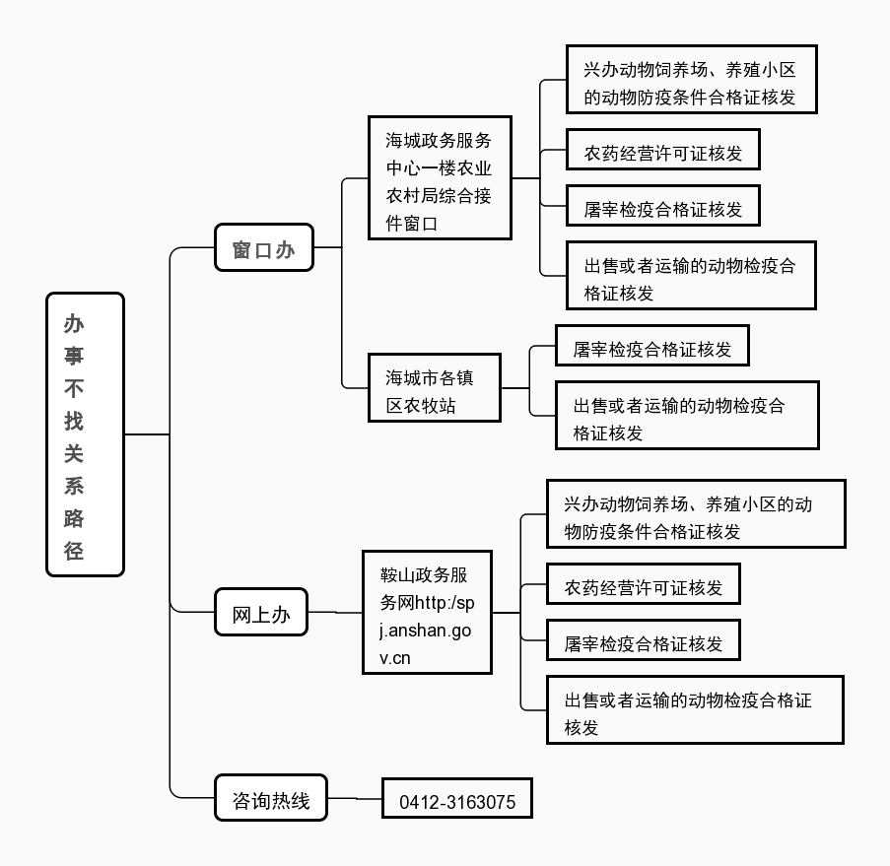

农业农村局办事服务大厅
序号 | 机构名称 |  | 地 址 | 联系电话
1 | 海城政务服务中心 |  | 海城政务服务中心一楼农业农村局综合接件窗口（海城市西柳镇东柳村71号）;网上咨询地址：http:/spj.anshan.gov.cn | 0412-3163075
2 | 海城市农牧中心各镇区服务站 | 岔沟 | 岔沟镇政府 | 0412-3120789
3 |  | 接文 | 接文镇政府 | 0412-3120789
4 |  | 孤山 | 孤山镇政府 | 0412-3120789
5 |  | 析木 | 析木镇政府 | 0412-3120789
6 |  | 英落 | 英落镇政府 | 0412-3120789
7 |  | 马风 | 马风镇政府 | 0412-3120789
8 |  | 牌楼 | 牌楼镇政府 | 0412-3120789
9 |  | 响堂、海州 | 响堂镇政府 | 0412-3120789
10 |  | 王石 | 王石镇政府 | 0412-3120789
11 |  | 毛祁 | 毛祁镇北毛村毛祁医院西侧（老交通所院内） | 0412-3120789
12 |  | 八里 | 八里镇政府 | 0412-3120789
13 |  | 南台 | 南台镇政府 | 0412-3120789
14 |  | 耿庄 | 耿庄镇政府 | 0412-3120789
15 |  | 验军、兴海 | 兴海大街228号院内 | 0412-3120789
16 |  | 东四方台 | 东四方台镇政府 | 0412-3120789
17 |  | 牛庄 | 牛庄镇政府 | 0412-3120789
18 |  | 东四 | 东四镇政府 | 0412-3120789
19 |  | 望台 | 望台镇天合屠宰场院内 | 0412-3120789
20 |  | 感王 | 感王镇老机械厂楼下 | 0412-3120789
21 |  | 腾鳌 | 腾鳌镇保安街与大西门里街交叉口东60米 | 0412-3120789
22 |  | 高坨 | 高坨镇政府 | 0412-3120789
23 |  | 西柳 | 西柳内不动产院内（西柳逸城庭院对面） | 0412-3120789
24 |  | 西四 | 西四镇政府 | 0412-3120789
25 |  | 温香 | 温香镇政府水利办公楼 | 0412-3120789
26 |  | 中小 | 中小镇政府 | 0412-3120789

合规办事业务指南
一、动物防疫条件合格证核发
1、兴办动物饲养场、养殖小区的动物防疫条件合格证核发

1.1需提供材料
①人员情况表
②管理制度文本
③设施设备清单
④场所地理位置图、各功能区布局平面图
⑤动物防疫条件审查申请表

1.2办理路径：
窗口办：海城政务服务中心一楼农业农村局综合接件窗口（海城市西柳镇东柳村71号）;
网上办： http://spj.anshan.gov.cn/

1.3承诺办理时限：10个工作日

1.4温馨提示:为保障您便捷办理事项，“网上办”建议您材料准备齐全，如有问题可拨打咨询电话0412-3163075，我们会为您解答疑惑。

二、农药经营许可证核发
1、农药经营许可核发

  - 需提供材料
① 申请材料真实性、合法性声明
② 有关管理制度目录及文本
③ 计算机管理系统、
④ 营业场所和仓储场所地址、面积、平面图说明材料及照片
⑤ 经营人员的学历或者培训证明
⑥ 农药经营许可证申请表

1.2办理路径：
窗口办：海城政务服务中心一楼农业农村局综合接件窗口（海城市西柳镇东柳村71号）;
网上办： http://spj.anshan.gov.cn

1.3 承诺办理时限：10个工作日

1.4 温馨提示：为保障您便捷办理事项，“网上办”建议您材料准备齐全，如有问题可拨打咨询电话0412-3163075，我们会为您解答疑惑。

2、农药经营许可延续

2.1 需提供材料
① 农药经营许证可延续申请表
②农药经营情况综合报告

2.2 办理路径：
窗口办：海城政务服务中心一楼农业农村局综合接件窗口（海城市西柳镇东柳村71号）;
网上办： http://spj.anshan.gov.cn

2.3 承诺办理时限：10个工作日

2.4 温馨提示 : 为保障您便捷办理事项，“网上办”建议您材料准备齐全，如有问题可拨打咨询电话0412-3163073，我们会为您解答疑惑。

3、农药经营许可变更

3.1 需提供材料
① 农药经营许证可延续申请表

3.2 办理路径：
窗口办：海城政务服务中心一楼农业农村局综合接件窗口（海城市西柳镇东柳村71号）;
网上办： http://spj.anshan.gov.cn

3.3 承诺办理时限：10个工作日

3.4 温馨提示: 为保障您便捷办理事项，“网上办”建议您材料准备齐全，如有问题可拨打咨询电话0412-3163075，我们会为您解答疑惑。

三、屠宰检疫合格证核发

1.1需提供材料
① 检疫申报单

1.2办理路径：
窗口办：海城政务服务中心一楼农业农村局综合接件窗口（海城市西柳镇东柳村71号）;各镇区农牧站。
网上办： http://spj.anshan.gov.cn

1.3 承诺办理时限：1个工作日

1.4温馨提示:鞍山政务服务网上可以自行下载空表及样表，“网上办”建议您材料准备齐全，政务服务大厅办理，我们为您提供预约服务和延时服务，如有问题可拨打咨询电话0412-3163075，我们会为您解答疑惑。

四、出售或者运输的动物检疫合格证核发
1.1 需提供材料
①检疫申报单

1.2办理路径：
窗口办：海城政务服务中心一楼农业农村局综合接件窗口（海城市西柳镇东柳村71号）;各镇区农牧站。
网上办： http://spj.anshan.gov.cn

1.3 承诺办理时限：1个工作日

1.4 温馨提示:鞍山政务服务网上可以自行下载空表及样表，“网上办”建议您材料准备齐全，政务服务大厅办理，我们为您提供预约服务和延时服务，如有问题可拨打咨询电话0412-3163075，我们会为您解答疑惑。

违规禁办事项清单
禁办事项 | 禁办情形
兴办动物饲养场、养殖小区的动物防疫条件合格证核发 | 材料不齐全
 | 信息填报不全
 | 弄虚作假
农药经营许可证核发 | 材料不齐全
 | 信息填报不全
 | 弄虚作假
屠宰检疫合格证核发 | 不符合法定依据
 | 信息填报不全
 | 弄虚作假
出售或者运输的动物检疫合格证核发 | 不符合法定依据
 | 信息填报不全
 | 弄虚作假

容缺办理事项清单
序号 | 业务事项 | 可容缺材料 | 资料来源 | 补正时间
1 | 兴办动物饲养场、养殖小区的动物防疫条件合格证核发 | 管理制度文本 | 自备 | 4
2 | 农药经营许可证核发 | 管理制度目录及文本 | 自备 | 4
3 | 屠宰检疫合格证核发 | 无
4 | 出售或者运输的动物检疫合格证核发 | 无

